BACCALAURÉAT BLANC |  | Session 2016
Épreuve de : MATHÉMATIQUES
Série : S | Durée : 4 heures | Coefficient : 7

OBLIGATOIRE



L’utilisation de la calculatrice est autorisée.

Du papier millimétré est mis à la disposition des candidats.

Ce sujet comporte 6 pages numérotées de 1 à 6.

Le candidat doit traiter les QUATRE exercices. Il est demandé de traiter chaque exercice sur des copies séparées.
La qualité de la rédaction, la clarté et la précision des raisonnements entreront pour une part importante dans l’appréciation des copies.
La feuille avec les Annexes sera à rendre avec la copie.

Exercice 1 : (5 points)

On a posé à 1 000 personnes la question suivante : « Combien de fois êtes-vous arrivé en retard au travail au cours des deux derniers mois ? ». Les réponses ont été regroupées dans le tableau suivant :
Retards le 1er mois  Retards le 2ème mois | 0 | 1 | 2 ou plus | Total
0 | 262 | 212 | 73 | 547
1 | 250 | 73 | 23 | 346
2 ou plus | 60 | 33 | 14 | 107
Total | 572 | 318 | 110 | 1 000

- On choisit au hasard un individu de cette population.
  - Déterminer la probabilité que l’individu ait eu au moins un retard le premier mois.
  - Déterminer la probabilité que l’individu ait eu au moins un retard le deuxième mois sachant qu’il n’en a pas eu le premier mois.
- On souhaite faire une étude de l’évolution du nombre de retards sur un grand nombre de mois ( entier naturel non nul). On fait les hypothèses suivantes :
- si l’individu n’a pas eu de retard le mois , la probabilité de ne pas en avoir le mois est 0,46.
- si l’individu a eu exactement un retard le mois n, la probabilité de ne pas en avoir le mois est 0,66.
- si l’individu a eu deux retards ou plus le mois , la probabilité de ne pas en avoir le mois est encore 0,66.
On note , l’événement « l’individu n’a eu aucun retard le mois », l’événement « l’individu a eu exactement un retard le mois », et , l’événement « l’individu a eu deux retards ou plus le mois ».
Les probabilités des événements , , sont notées respectivement , et .
  - Pour le premier mois (), les probabilités , et sont obtenues à l’aide du tableau précédent. Déterminer les probabilités , et .
  - Exprimer en fonction de , , et . On pourra s’aider d’un arbre.
  - Montrer que, pour tout entier naturel non nul, .
  - Soit la suite définie pour tout entier naturel non nul par .
Démontrer que est une suite géométrique dont on donnera la raison.
  - Déterminer . En déduire .
Exercice 2 : (5 points)

On note l’ensemble des nombres complexes.
Le plan complexe est muni d’un repère orthonormé direct .
On prendra comme unité sur chaque axe.
Le graphique sera fait sur une feuille de papier millimétré et complété au fur et à mesure des questions.
On considère la fonction qui à tout nombre complexe associe .
- Calculer l’image de par la fonction .
- Résoudre dans l’équation . Écrire sous forme exponentielle les solutions de cette équation.
Construire alors sur le graphique, à la règle et au compas, les points et dont l’affixe est solution de l’équation ( étant le point dont l’affixe a une partie imaginaire positive).
On laissera les traits de construction apparents.
- Soit un nombre réel. On considère l’équation d’inconnue .
Déterminer l’ensemble des valeurs de pour lesquelles l’équation admet deux solutions complexes conjuguées.
- Soit l’ensemble des points du plan complexe dont l’affixe vérifie . Prouver que est le cercle de centre et de rayon . Tracer sur le graphique.
- Soit un nombre complexe, tel que où et sont des nombres réels.
  - Montrer que la forme algébrique de est .
  - On note l’ensemble des points du plan complexe dont l’affixe est telle que soit un nombre réel. Montrer que est la réunion de deux droites et dont on précisera les équations.
Compléter le graphique en traçant ces droites.
- Déterminer les coordonnées des points d’intersection des ensembles et .

Exercice 3 : (4 points)

On considère l’équation : où est un réel strictement positif et un entier naturel non nul.
- Montrer que l’équation est équivalente à l’équation : .
- Pour quelle(s) valeur(s) de l’équation admet-elle deux solutions ?
Exercice 4 : (6 points)

Soit une fonction définie et dérivable sur . On note sa courbe représentative dans le plan muni d’un repère .
Partie A
Sur les graphiques ci-dessous, on a représenté la courbe et trois autres courbes , , avec la tangente en leur point d’abscisse 0.
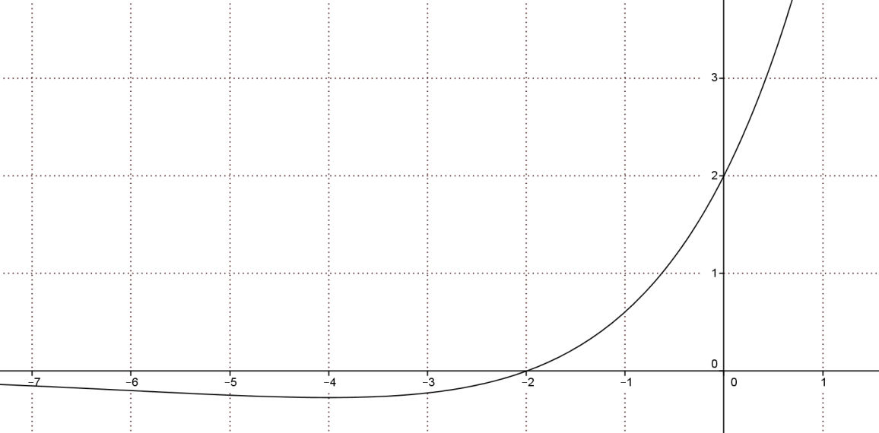

C

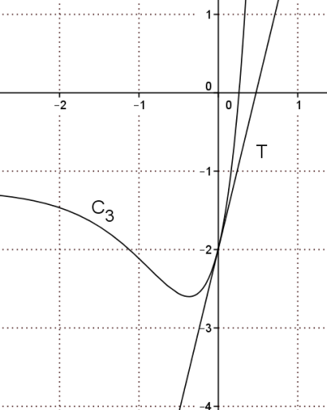
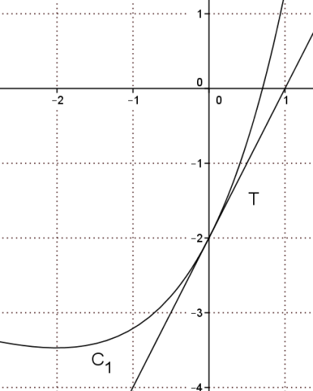
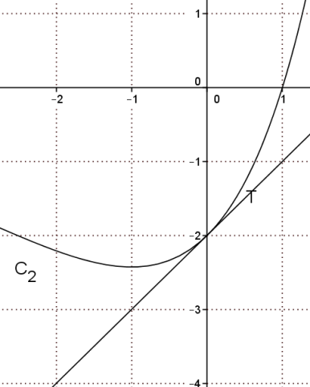

- Donner par lecture graphique, le signe de selon les valeurs de .
- On désigne par une primitive de la fonction sur .
  - À l’aide de la courbe , déterminer et.
  - L’une des courbes , , est la courbe représentative de la fonction .
Déterminer laquelle en justifiant l’élimination des deux autres.
Partie B
Dans cette partie, on admet que la fonction évoquée dans la partie A est la fonction définie sur par .

- L’observation de la courbe permet de conjecturer que la fonction admet un minimum.
  - Démontrer que pour tout réel , .
  - En déduire une validation de la conjecture précédente.
- On pose .
  - Interpréter géométriquement le réel .
  - Soient et les fonctions définies sur par et .
Vérifier que .
  - En déduire la valeur exacte de l’intégrale .
- On donne l’algorithme ci-dessous :
Variables : | et sont des nombres entiers naturels,  est un nombre réel.
Entrée : | Demander à l’utilisateur la valeur de .
Initialisation : | Affecter à la valeur .
Traitement : | Pour allant de à  Affecter à la valeur  Fin de boucle.
Sortie : | Afficher .
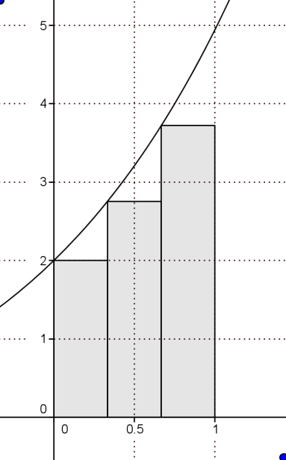
On note le nombre affiché par cet algorithme lorsque l’utilisateur entre un entier naturel strictement positif comme valeur de .
  - Justifier que représente l’aire, exprimée en unités d’aire, du domaine hachuré sur le graphique ci-contre où les trois rectangles ont la même largeur.
  - Que dire de la valeur de fournie par l’algorithme proposé lorsque devient grand ?

